Отчет по лабораторной работе №3

Операционные системы

Закиров Нурислам Дамирович

Содержание

# 1 Цель работы

Цель данной лабораторной работы - научиться оформлять отчёты с помощью легковесного языка разметки Markdown.

# 2 Задание

1. Сделайте отчёт по предыдущей лабораторной работе в формате Markdown.
2. В качестве отчёта предоставляются отчёты в 3 форматах: pdf, docx и md (в архиве, поскольку он должен содержать скриншоты, Makefile и т.д.)

# 3 Теоретическое введение

Markdown — облегчённый язык разметки, созданный с целью обозначения форматирования в простом тексте, с максимальным сохранением его читаемости человеком, и пригодный для машинного преобразования в языки для продвинутых публикаций.

# 4 Выполнение лабораторной работы

Переходим в каталог по отчёту нашей лабораторной работы при помощи cd(рис. fig. 1).

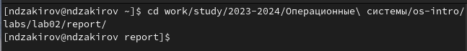

Рис. 1: Перемещение по катологу

После того, как заблаговременно создали файл в формате MarkDown для отчёта по лабораторной работе, проверяем его наличие при помощи ls(рис. fig. 2).

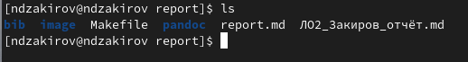

Рис. 2: Проверка наличия

Далее мы открываем данный файл при помощи фоторедактора mousepad(рис. fig. 3).

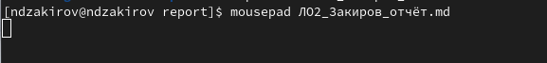

Рис. 3: Запуск файла при помощи редактора

После чего мы пишем сам отчёт(рис. fig. 4).

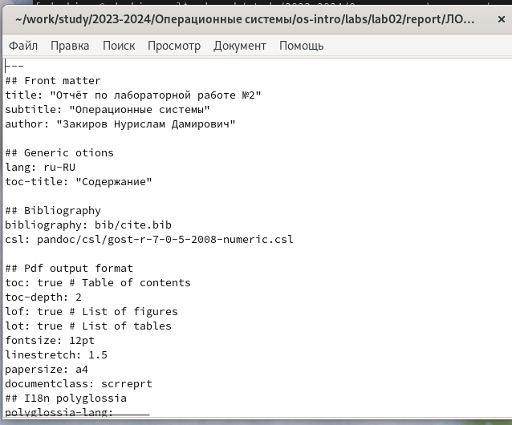

Рис. 4: Создание отчета в редакторе

Следующим этапом сохраняем наши изменения и при помощи make компилируем данный отчёт в форматы pdf и docx(рис. fig. 5).

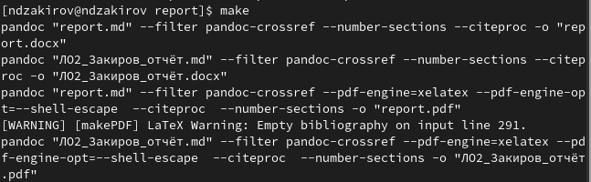

Рис. 5: Компелирование отчёта

Проверяем правильность компилируемости при помощи ls(рис. fig. 6).

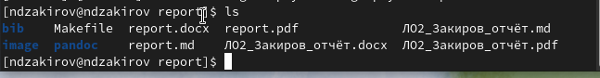

Рис. 6: Проверка наличия

Так же, запускаем отчёт в формате pdf, чтобы убедиться, что программа сработала без ошибок(рис. fig. 7).

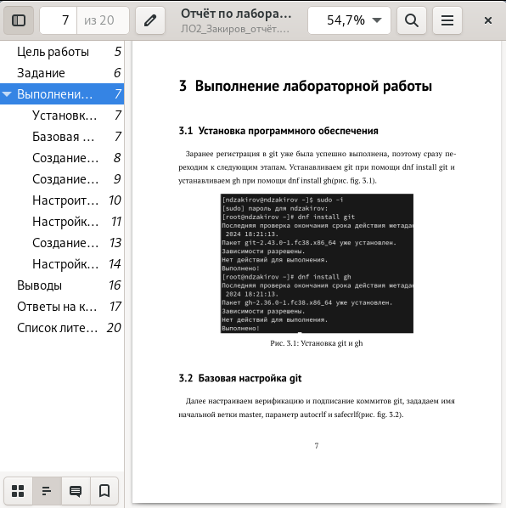

Рис. 7: Окно отчёта в формате pdf

# 5 Выводы

В ходе данной лаболаторной работы я научился оформлять отчёты с помощью легковесного языка разметки Markdown.